今晚22：00《这就是中国》听张维为、范勇鹏剖析美国的党争现象

[这就是中国](javascript:void(0);)

**这就是中国**

微信号 mhshHome

功能介绍 东方卫视《这就是中国》节目官方账号 每周一晚22:00东方卫视播出

2022-02-14[原文](https://mp.weixin.qq.com/s?__biz=MzA5NTI5ODk3NA==&mid=2651176808&idx=1&sn=5292583c7dbbca6d4710335ecae2788e&chksm=8bb06b99bcc7e28fb68e8ac2dbdb734fa76d979a48546017a9be9c968adde355485ad6e1052a&scene=27#wechat_redirect&cpage=6) 发表于

收录于合集

点击上方“蓝字”，发现更多精彩。

**让我们一起读懂中国，读懂世界**

“党争”是古今中外普遍存在的一种政治顽疾，西方的小规模政体传统更容易滋生党争。从2004年美国大选开始出现“红蓝州现象”，美国政治的极化就开始抬头；到2016年，特朗普当选总统之后，党争更是日趋白热化。

**今晚22:00**

**东方卫视《这就是中国》（133期）**

**主题“美国的党争”**

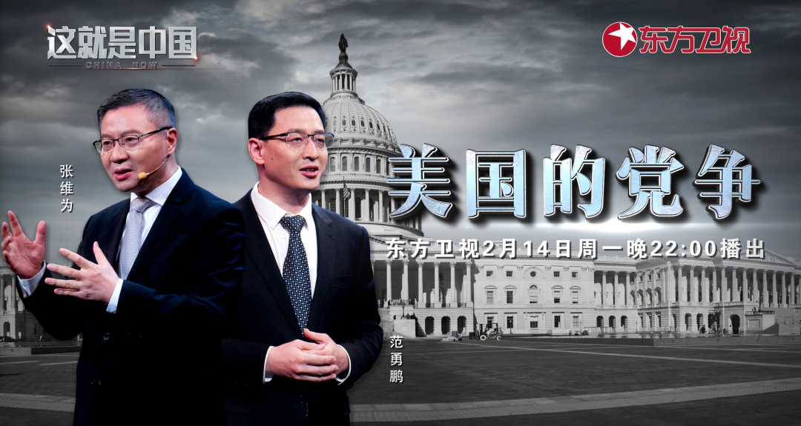

复旦大学中国研究院院长张维为教授将携手复旦大学中国研究院副院长范勇鹏教授，带领观众一起通过美国两党党争这一政治现象去深度剖析他们的政治制度。



“西方政治制度的形成过程中，国家规模始终是一个重要的因素。国家小就很容易采取一种所有人广泛参政的制度，政治生活就在公共的广场上进行，然后政治权力就来自于演讲、修辞，去说服别人，争取民意，或者去靠煽动人们的感情，这种政治模式恰恰是产生党争的一个温床。”“比如像选举制和代议制，它有一个重大的缺陷，就是它会让地方性、集团性的利益通过选举一层一层向上传导，最后进入国家的政治生活里，任何的选举，首先有一条都是以划选区为基础的，那么在原则上，一个选区的代表就是服务于本选区的利益的。所以在国会中就会形成不同选区利益的勾结妥协。正像英国政治哲学家霍布斯所说，议会是最容易滋生党争的地方。”范勇鹏教授将从国家规模的维度解析党争出现的原因，并带领观众一起了解西方政治制度的形成过程，探寻美国党争现象的制度根源。

圆桌讨论环节，张维为教授和范勇鹏教授还将解答“两党频繁交替执政对美国社会有何影响？”等观众问题。今晚22:00敬请锁定东方卫视，听张维为和范勇鹏一起解读美国的党争。

**讲中国故事，讲我们的故事**

**东方卫视《这就是中国》**

**每周一晚22：00**

**点击下方名片关注公众号**

**解锁更多精彩内容**



### 精选留言

用户设置不下载评论